**Faune et merveilles volcaniques des Galápagos occidentales**

8 jours – 7 nuits

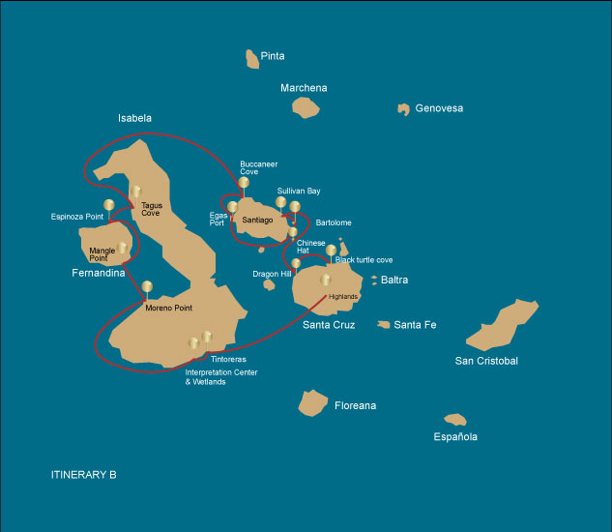

|  |  |  |  |  |  |  |  |
| --- | --- | --- | --- | --- | --- | --- | --- |
|  | | | **Randonnée** | **Snorkel** | **Panga Ride** | **Planche à pagaie** | **Kayak** |
| MERCREDI | AM | **Santa Cruz Island** : Baltra - aéroport (arrivée) | * |  |  |  |  |
|  | PM | **Santa Cruz Island** : Highlands | * |  |  |  |  |
| JEUDI | AM | **Isabela Island** : Tintoreras | * |  |  |  |  |
|  | PM | **Isabela Island** : Centre d'Interprétation et de Zones Humides |  | * | * |  |  |
| VENDREDI | AM | **Isabela Island** : Moreno Point | * | * | * |  |  |
|  | PM | **Fernandina Island** : Mangle Point |  | * | * | * | * |
| SAMEDI | AM | **Fernandina Island** : Espinoza Point | * | * | * |  |  |
|  | PM | **Isabela Island** : Tagus Cove | * | * | * | * | * |
| DIMANCHE | AM | **Santiago Island** : Egas Port | * | * |  |  |  |
|  | PM | **Chinese Hat Island** : Chinese Hat | * | * | * | * | * |
| LUNDI | AM | **Santa Cruz Island** : Black Turtle Cove |  |  | * |  |  |
|  | PM | **Santa Cruz Island** : Dragon Hill | * | * |  |  |  |
| MARDI | AM | **Santa Fe Island** : Santa Fe | * | * | * | * | * |
|  | PM | **South Plazas Island** : South Plaza | * |  | * | * |  |
| MERCREDI | AM | **Santa Cruz Island** : Bachas Beach | * | * |  |  |  |
|  | PM | **Santa Cruz Island** : Baltra - aéroport (retour) |  |  |  |  |  |

JOUR 1 - MERCREDI

AM: AÉROPORT DE BALTRA (ARRIVÉE)

Embarquez pour une aventure inoubliable aux îles Galápagos, à commencer par votre arrivée à l'aéroport de Baltra. Notre guide naturaliste expert du parc national vous attendra avec impatience pour vous présenter les merveilles à venir.

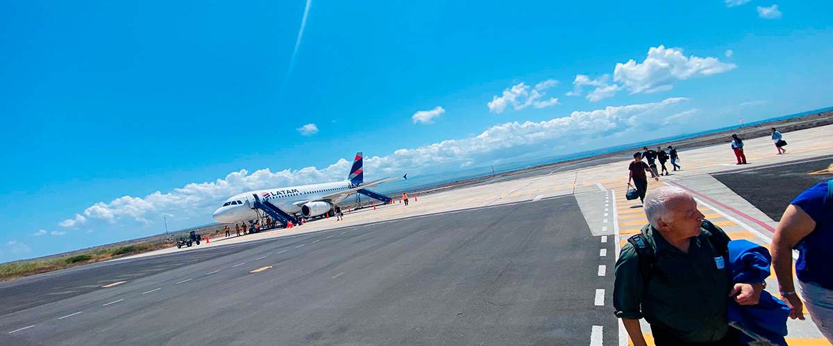

|  |  |
| --- | --- |
| **Sentier:** |  |
| **Niveau**: | 1 |
| **Activités:** | RANDONNÉE |

PM: HIGHLANDS

Votre journée commence par un voyage vers les hautes terres de l'île San Cristóbal, offrant une perspective différente de l'écosystème unique des Galápagos. Cette zone luxuriante et verdoyante contraste nettement avec les zones côtières. Les hautes terres abritent une variété d'espèces d'oiseaux, des tortues géantes dans leur habitat naturel et une riche diversité de végétation, notamment des arbres et des fougères endémiques. Vous aurez l'occasion de marcher le long de sentiers qui serpentent à travers ce paysage luxuriant, offrant la possibilité d'observer de près les tortues géantes. Les hautes terres offrent également des vues panoramiques de l'île, montrant sa topographie variée.

Tortues géantes, pinsons de Darwin, chouettes effraies, pilets à joues blanches, moucherolles des Galapagos, tunnels de lave.

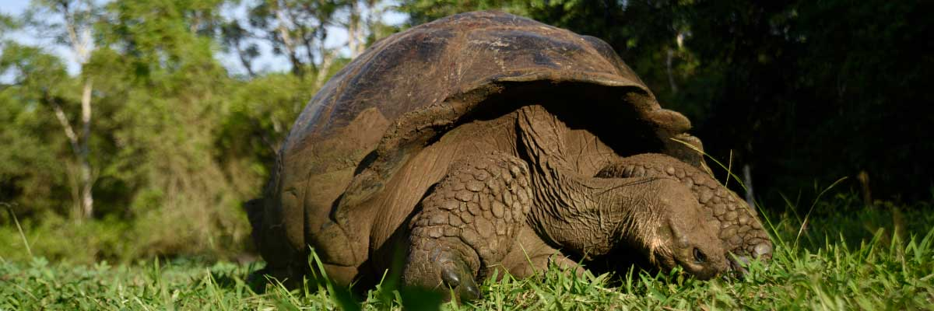

|  |  |
| --- | --- |
| **Nourriture**: | -/D/E |
| **Sentier:** | 1-1,5 km / 0,6-0,9 mi |
| **Hébergement**: | M/Y Galaxy |
| **Niveau**: | 1 |
| **Activités:** | RANDONNÉE |

JOUR 2 - JEUDI

AM: TINTORERAS

Commencez votre matinée sur l'île d'Isabela, en vous embarquant pour une aventure unique à Tintoreras, un groupe de petites îles regorgeant de faune et de flore. Naviguez dans des eaux cristallines et découvrez un monde sous-marin animé, peuplé de requins à pointe blanche, de poissons tropicaux colorés et d'étoiles de mer.

Expérience de plongée en apnée: Plongez dans le merveilleux monde marin d'Isabela. Nagez aux côtés des tortues de mer, des raies manta et, si vous avez de la chance, des manchots des Galápagos.

**Points forts:**  Requins de récif, manchots des Galápagos, iguanes marins, otaries, moqueurs des Galápagos, pinsons de Darwin, hérons, mouettes, flamants roses, sébastes, canards et échasses.

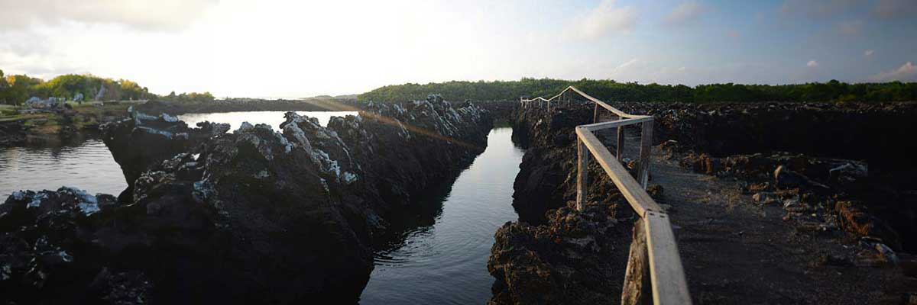

|  |  |
| --- | --- |
| **Sentier:** | 6 km / 3.7 mi |
| **Niveau**: | 1 |
| **Activités:** | RANDONNÉE |

PM : CENTRE D'INTERPRÉTATION ET ZONES HUMIDES

Dans l’après-midi, explorez les zones humides de l’île Isabela, un écosystème vital pour la biodiversité des Galápagos. Ces sentiers vous emmènent à travers des mangroves, des lagunes salées et des plages, où vous pourrez apercevoir des flamants roses, des canards à bec bleu et d’autres oiseaux aquatiques. Terminez la journée au Centre d’interprétation, en découvrant l’histoire naturelle et humaine des îles, leur conservation et les efforts continus pour protéger ce site du patrimoine mondial.

**Points forts:**  Zones humides, mangroves, flamants roses, canards à bec bleu, Centre d’interprétation

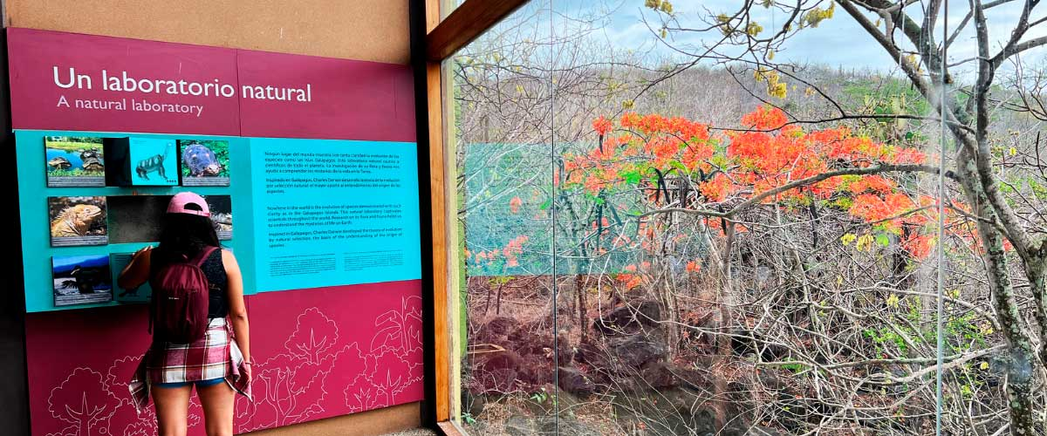

|  |  |
| --- | --- |
| **Nourriture**: | P/D/E |
| **Sentier:** | 2,2 km / 1,4 mi |
| **Hébergement**: | M/Y Galaxy |
| **Niveau**: | 2 |
| **Activités:** | PLONGÉE EN APNÉE,BALADE EN PANGA |

JOUR 3 - VENDREDI

AM: MORENO POINT

Commencez votre journée au paysage en apparence stérile mais enchanteur de Moreno Point, un vaste tableau de champs de lave qui se déplie en une tapisserie de vie. En vous aventurant à l'intérieur des terres, découvrez les lagunes saumâtres agissant comme des oasis de vie, regorgeant de flamants roses, de gallinules, de canards et de hérons. Le long de la côte, gardez un œil sur les pingouins joueurs, les iguanes marins, les cormorans incapables de voler, les fous à pieds bleus, les lions de mer, les huitriers-pie et un chœur d'autres oiseaux de rivage.

Expérience de plongée en apnée: Plongez-vous dans les eaux claires pour observer de plus près les tortues de mer, les cormorans et une variété d'espèces de poissons. Vous pourriez même apercevoir le hippocampe insaisissable parmi les longues algues si vous regardez attentivement.

**Points forts:**  Flamants américains, canards, gallinules, manchots, cormorans, iguanes marins, otaries, moqueurs des Galapagos, pinsons de Darwin.

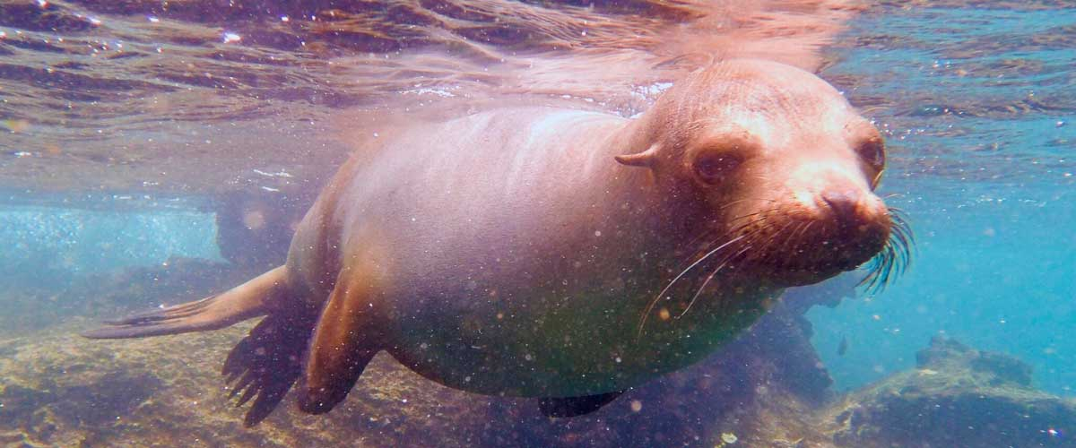

|  |  |
| --- | --- |
| **Sentier:** | 1,6 km / 1 mi |
| **Niveau**: | 2 |
| **Activités:** | RANDONNÉE,PLONGÉE EN APNÉE,BALADE EN PANGA |

PM: MANGLE POINT

Commencez votre journée à Mangle Point sur l'île vierge de Fernandina, l'une des îles des Galápagos les plus intactes et les plus pures sur le plan écologique. Cet endroit offre un écosystème de mangrove spectaculaire, un havre de paix pour la faune et la flore. Tandis que votre bateau navigue doucement dans les eaux claires, observez les racines complexes des mangroves où se cachent souvent les tortues marines et les raies. Les eaux calmes et peu profondes en font un endroit idéal pour la plongée avec masque et tuba, offrant la possibilité de nager aux côtés de tortues de mer, de diverses espèces de raies et d'une abondance de poissons tropicaux. Mangle Point offre une occasion unique d'observer la symbiose entre les forêts de mangroves et l'environnement marin, offrant une expérience sereine et intime avec la nature.

Expérience de plongée en apnée: Plongez dans les eaux tranquilles de Mangle Point et découvrez de près la diversité de la vie marine qui prospère parmi les mangroves et les récifs coralliens.

**Points forts:**  Ecosystème de mangrove, Tortues de mer, raies, poissons tropicaux

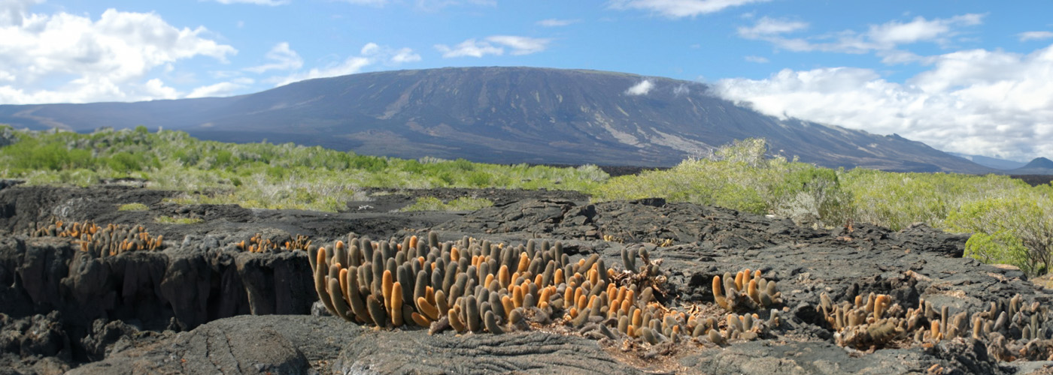

|  |  |
| --- | --- |
| **Nourriture**: | P/D/E |
| **Sentier:** | N/A (activité principalement basée sur l’eau). |
| **Hébergement**: | M/Y Galaxy |
| **Niveau**: | 3 |
| **Activités:** | PLONGÉE EN APNÉE,BALADE EN PANGA,PADDLE BOARD,KAYAK |

JOUR 4 - SAMEDI

AM: ESPINOZA POINT

Commencez votre journée à Espinoza Point, situé à la base d'un volcan imposant - le plus actif des îles Galápagos. Ce site, l'un des joyaux de la couronne du parc national des Galápagos, offre un spectacle unique dès que vous débarquez. Des centaines d'iguanes marins, formant la plus grande colonie de l'espèce, vous accueillent à votre arrivée. Les lions de mer se prélassent sur les plages, leurs petits explorant joyeusement les piscines de marée. Le long du rivage, apercevez les cormorans non volants, une espèce confinée aux zones occidentales de l'archipel. Bénie avec des eaux froides riches en plancton, Punta Espinosa est un sanctuaire pour des espèces diverses, y compris des hérons, des pélicans, des huitriers-pie, des tortues de mer, des oiseaux de rivage, et plus encore. Gardez également un œil sur les mangroves où les faucons des Galápagos se perchent souvent, à la recherche de proies.

Expérience de plongée en apnée: Les eaux riches en nutriments autour de Punta Espinosa attirent une myriade de poissons et de tortues de mer. Les abondantes algues font de cet endroit un lieu idéal pour observer les iguanes marins se nourrir sous l'eau. Suivre un cormoran sous l'eau alors qu'il poursuit les poissons à travers le récif sera sans aucun doute l'une des expériences de plongée les plus incroyables que vous aurez lors de votre voyage.

**Points forts:**  Faucons des Galapagos, iguanes marins, cormorans incapables de voler, manchots, tortues de mer, lions de mer, hérons, huîtriers, oiseaux de rivage, crabes aux pieds légers.

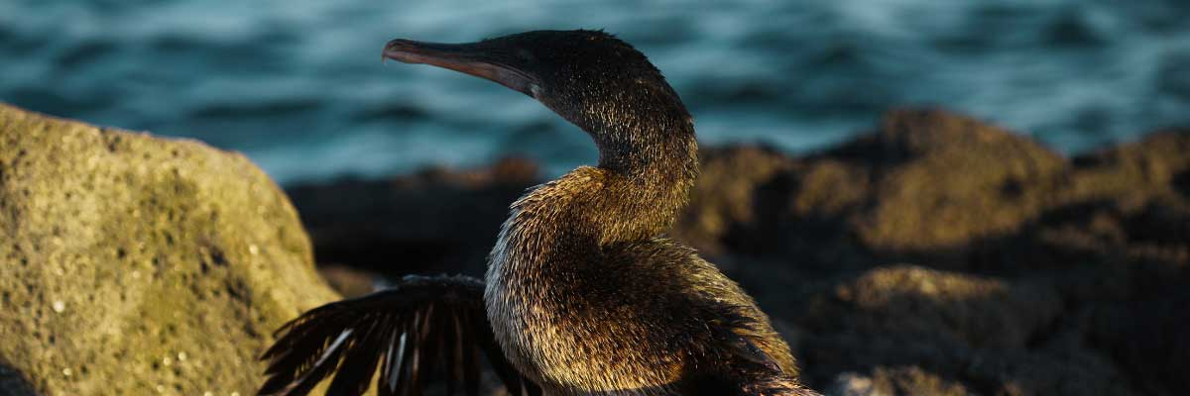

|  |  |
| --- | --- |
| **Sentier:** | 1,6 km / 1 mi |
| **Niveau**: | 2 |
| **Activités:** | RANDONNÉE,PLONGÉE EN APNÉE,BALADE EN PANGA |

PM: TAGUS COVE

L'après-midi, nous visitons la Cueva del Tajo historique, un site que Charles Darwin a exploré lors de ses voyages autour des îles Galápagos. Traversez les forêts arides de Palo Santo, où les pinsons de Darwin et les moqueurs ont élu domicile, et admirez les vues panoramiques sur le lac Darwin et les imposants volcans du nord de l'île Isabela. Une excursion en bateau le long du rivage offre des chances d'observer des pingouins, des cormorans, des iguanes marins et le rare martinet des Galápagos - un oiseau endémique et de petite taille considéré comme l'une des espèces les plus menacées de l'île.

Expérience de plongée en apnée: Les eaux riches en nutriments autour de la Cueva del Tajo attirent les tortues de mer, une riche diversité d'espèces de poissons, et les pingouins se régalant de grands bancs d'anchois. Observer les cormorans plonger sous l'eau alors qu'ils poursuivent les poissons à travers le récif est un spectacle courant.

**Points forts:**  Faucons des Galapagos, iguanes marins, cormorans incapables de voler, hérons, pingouins, tortues de mer, étoiles de mer.

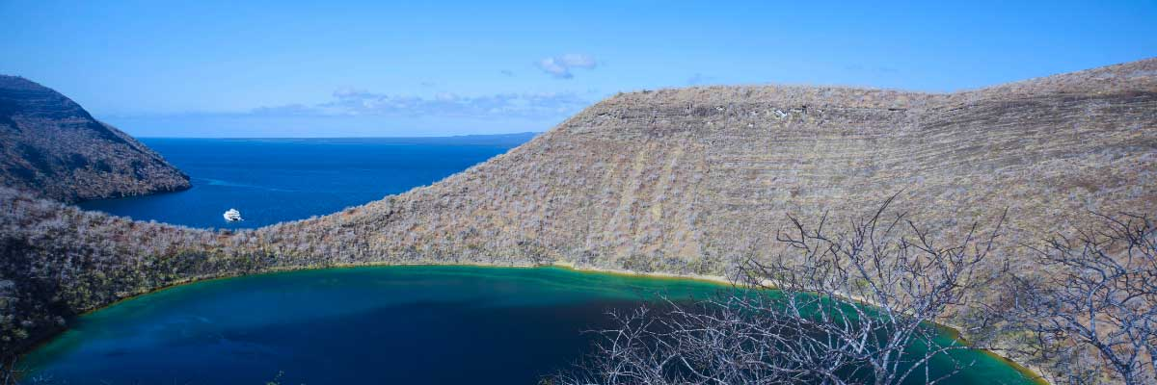

|  |  |
| --- | --- |
| **Nourriture**: | P/D/E |
| **Sentier:** | 2,6 km / 1,6 mi |
| **Hébergement**: | M/Y Galaxy |
| **Niveau**: | 3 |
| **Activités:** | RANDONNÉE,PLONGÉE EN APNÉE,BALADE EN PANGA,PADDLE BOARD,KAYAK |

JOUR 5 - DIMANCHE

AM: EGAS PORT

Malgré son nom trompeur, il n'y a pas de “port” traditionnel à Puerto Egas, mais quelques vestiges des tentatives passées de colonisation de l'île pendant les années 1960 peuvent encore être vus. Le sentier ici longe la côte, une zone riche en vie sauvage. Vous verrez des iguanes marins se prélasser au soleil partout où vous regarderez, ainsi que des lions de mer des Galápagos, des hérons, des huîtriers et de nombreux oiseaux de rivage. Vers la fin du sentier, vous rencontrerez “les grottes”, abritant une petite colonie de l'énigmatique otarie à fourrure des Galápagos, beaucoup plus difficile à repérer que son cousin. Aussi récemment qu'en 2019, des iguanes terrestres ont été réintroduits dans la région, alors gardez un œil sur ces impressionnants reptiles, qui étaient éteints de Santiago depuis plus d'un siècle.

Expérience de plongée en apnée: Une session de plongée en apnée depuis la plage vous mènera à une zone de fonds rocheux, excellente pour observer les poissons, les tortues et les requins de récif. Les lions de mer fréquentent souvent cette région et sont généralement ouverts à l'interaction avec les plongeurs.

**Points forts:**  Otaries des Galapagos, otaries à fourrure des Galapagos, huîtriers, iguanes marins et terrestres, faucons des Galapagos, hérons, oiseaux de rivage, pinsons de Darwin, colombes des Galapagos.

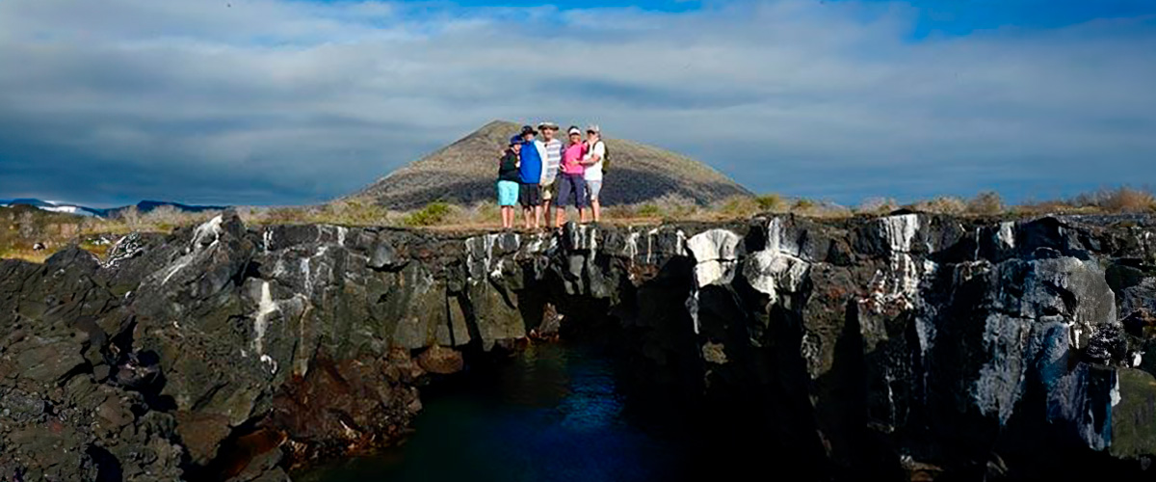

|  |  |
| --- | --- |
| **Sentier:** | 2,3 km / 1,4 mi |
| **Niveau**: | 1 |
| **Activités:** | RANDONNÉE,PLONGÉE EN APNÉE |

PM: CHINESE HAT

Le Chapeau Chinois, nommé ainsi en raison de sa forme de cône volcanique parfaitement symétrique, est un petit îlot séparé de Santiago par un étroit chenal, formant l'une des plus belles baies des Galapagos. Le contraste de l'eau bleu-turquoise, des plages de sable corallien et des roches volcaniques sombres ajoute une véritable touche tropicale à la région, rendant la vue des pingouins se reposant sur les rochers encore plus étonnante. Le sentier vous guide le long du rivage, vous menant à travers une petite colonie de lions de mer.

Expérience de plongée en apnée: Alors que vous nagez dans ces eaux vibrantes, les couleurs incroyables des poissons et les formes élégantes des requins de récif vous captiveront. Il est courant d'observer un pingouin qui traverse l'eau à la poursuite d'anchois, ressemblant à un petit torpille agile.

**Points forts:**  Otaries des Galapagos, manchots des Galapagos, tubes de lave, huîtriers, faucons des Galapagos.

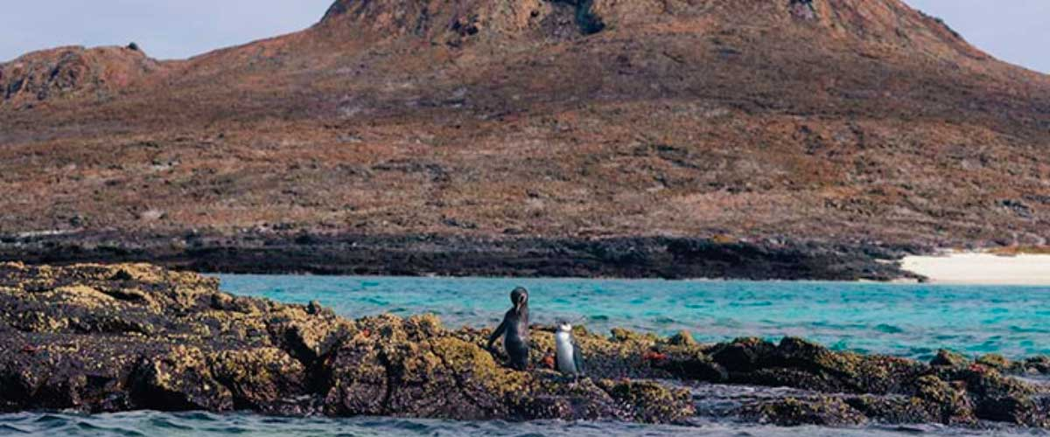

|  |  |
| --- | --- |
| **Nourriture**: | P/D/E |
| **Sentier:** | 1,3 km / 0,8 mi |
| **Hébergement**: | M/Y Galaxy |
| **Niveau**: | 3 |
| **Activités:** | RANDONNÉE,PLONGÉE EN APNÉE,BALADE EN PANGA,PADDLE BOARD,KAYAK |

JOUR 6 - LUNDI

AM: BLACK TURTLE COVE

Black Turtle Cove doit son nom à l'abondance de tortues de mer vertes, connues localement sous le nom de « tortugas negras ». Il n'y a pas d'embarcadère ici, vous ferez donc une excursion en bateau sur des canots pneumatiques, explorant des canaux peu profonds et de petites criques entourées de magnifiques forêts de mangroves. Des requins de récif, des tortues de mer et plusieurs espèces de raies habitent cette belle région considérée comme une importante zone de reproduction pour les tortues et une nurserie pour plusieurs espèces de requins. Les hérons, les pélicans et les fous sont également communs ici alors qu'ils prient dans les bancs d'anchois.

**Points forts:**  Requins de récif à pointes blanches et à pointes noires, tortues vertes, raies, hérons, fous à pieds bleus, mangroves.

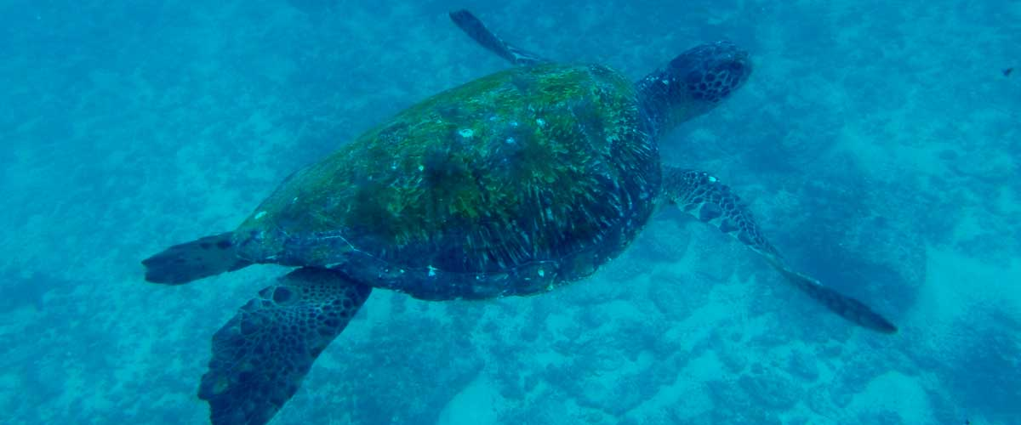

|  |  |
| --- | --- |
| **Sentier:** | Il n’y a pas d’itinéraires |
| **Niveau**: | 2 |
| **Activités:** | BALADE EN PANGA |

PM: DRAGON HILL

Situé sur la côte nord de Santa Cruz, la colline du Dragon tire son nom des iguanes terrestres qui habitent cette région, le seul endroit de toute l'île de Santa Cruz où vous pouvez voir cette grande espèce de reptiles. Grâce à un programme de reproduction très réussi, cette population d'iguanes terrestres, qui était au bord de l'extinction dans les années 70 et 80, s'est rapidement rétablie. Il y a aussi une petite lagune d'eau salée où nous pouvons souvent voir des flamants roses, des canards, des échasses, des bécasseaux et d'autres oiseaux de rivage qui visitent fréquemment une petite lagune d'eau salée.

Expérience de plongée en apnée: Après la randonnée, vous aurez la possibilité de faire de la plongée en apnée dans des eaux peu profondes et abritées où vous verrez de grands bancs de poissons chirurgiens et de poissons perroquets, ainsi que des requins de récif, des raies et une grande diversité de poissons tropicaux.

**Points forts:**  Iguanes terrestres des Galapagos, pinsons de Darwin, flamants roses américains, pilets à joues blanches, moucherolles des Galapagos, hérons.

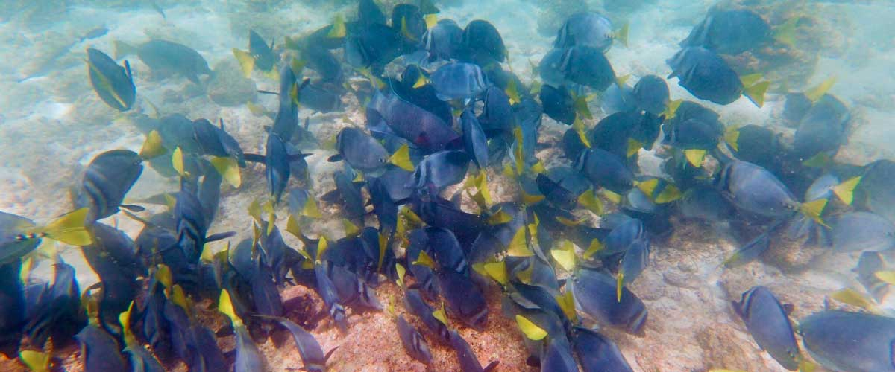

|  |  |
| --- | --- |
| **Nourriture**: | P/D/E |
| **Sentier:** | 2,2 km / 1,4 mi |
| **Hébergement**: | M/Y Galaxy |
| **Niveau**: | 1 |
| **Activités:** | RANDONNÉE,PLONGÉE EN APNÉE |

JOUR 7 - MARDI

AM: SANTA FE

Commencez la journée avec la beauté austère de Santa Fe, où les figures imposantes des gigantesques cactus de figues de Barbarie contrastent frappamment avec le paysage accidenté de roches de lave. Nichées dans l'une des baies les plus époustouflantes des Galápagos, les eaux turquoise et les plages de sable blanc de Santa Fe forment une résidence accueillante pour une colonie considérable de lions de mer que vous trouverez en train de se prélasser. En vous aventurant à l'intérieur des terres, n'oubliez pas de regarder vers le bas pour repérer les iguanes terrestres endémiques de Santa Fe, mais jetez aussi un coup d'œil vers le haut pour apercevoir les faucons des Galápagos perchés au sommet des cactus, gardant un œil vigilant sur leur proie. Vous rencontrerez probablement des pinsons de Darwin, des tourterelles des Galápagos, des moqueurs et des lézards de lave animés le long du sentier.

Expérience de plongée en apnée: Après votre randonnée exploratoire, la baie abritée vous offre le choix de pagayer à travers des eaux sereines en kayak ou de plonger sous la surface pour faire de la plongée en apnée avec des jeunes lions de mer joueurs et des requins de récif. Gardez également un œil sur les élégantes tortues de mer, les raies glissant gracieusement et les couleurs tourbillonnantes des poissons tropicaux, y compris de grands bancs de poissons chirurgiens et de poissons perroquets.

**Points forts:**  Cactus géants, baie de Santa Fe, lions de mer des Galapagos, iguanes terrestres de Santa Fe, faucons des Galapagos, colombes des Galapagos, requins de récif.

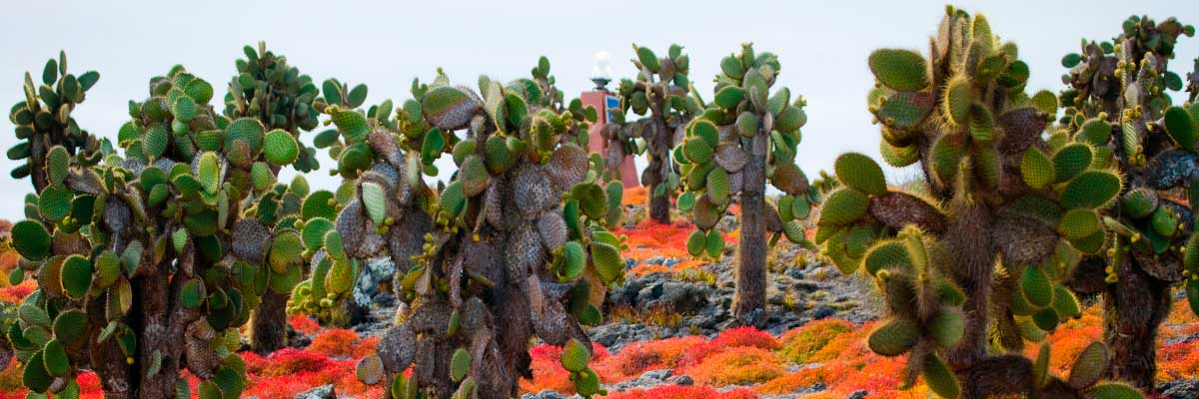

|  |  |
| --- | --- |
| **Sentier:** | 0,8 km / 0,5 mi |
| **Niveau**: | 3 |
| **Activités:** | RANDONNÉE,PLONGÉE EN APNÉE,BALADE EN PANGA,PADDLE BOARD,KAYAK |

PM: SOUTH PLAZA

Votre destination de l'après-midi est South Plazas, l'une des deux îles jumelles où la sœur du nord est réservée exclusivement à la recherche scientifique. Bien que petite en taille, cette île regorge d'une fantastique variété de faune. À l'arrivée, les iguanes terrestres des Galapagos vous accueilleront depuis sous les figuiers de Barbarie, attendant avec impatience leurs fruits. Les lions de mer peuplent l'île en grand nombre, vous permettant d'observer leurs dynamiques sociales fascinantes, des petits joueurs éclaboussant dans les piscines de marée aux mâles redoutables protégeant leurs territoires. Votre sentier vous mène finalement à une falaise, un point de vue pour observer une myriade d'oiseaux marins, y compris des frégates, des phaétons à bec rouge, des fous à pieds bleus, des mouettes à queue fourchue et des pélicans. Un tapis verdoyant de végétation succulente rougeâtre parsemée de cactus dispersés recouvre l'île, conférant à South Plazas une personnalité vraiment unique.

**Points forts:**  Iguanes terrestres des Galapagos, otaries, oiseaux tropiques, pélicans, fous, puffins des Galapagos, goélands à queue fourchue.

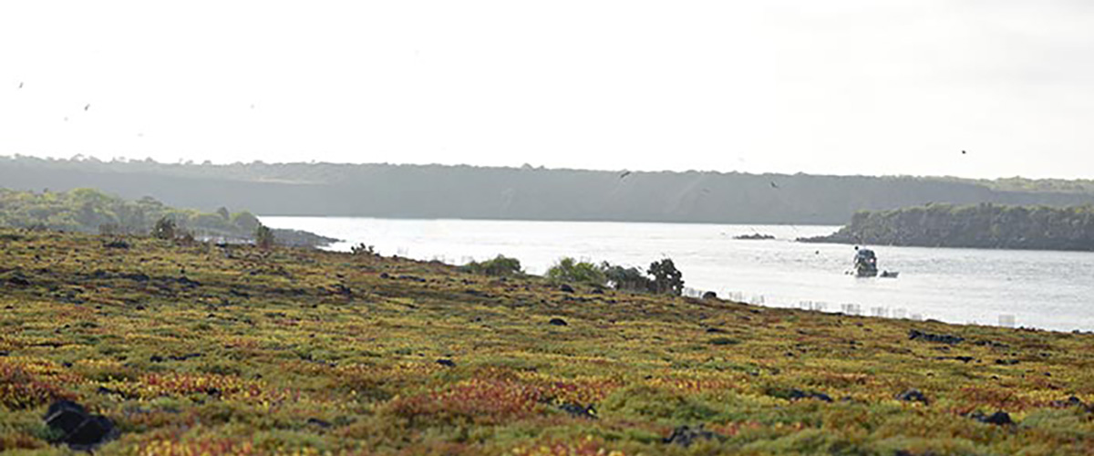

|  |  |
| --- | --- |
| **Nourriture**: | P/D/E |
| **Sentier:** | 1,4 km / 0,8 mi |
| **Hébergement**: | M/Y Galaxy |
| **Niveau**: | 2 |
| **Activités:** | RANDONNÉE,BALADE EN PANGA,PADDLE BOARD |

JOUR 8 - MERCREDI

AM: BACHAS BEACH

Bachas tire son nom des restes de deux grandes barges (prononcées à tort par les locaux comme « bachas ») laissées par les Américains pendant la Seconde Guerre mondiale. A marée basse, on peut encore voir les squelettes de fer des barges enfouis dans le sable blanc. De novembre à mai, cet endroit est également l’un des lieux de nidification des tortues marines les plus importants de toutes les îles Galapagos. Il y a aussi plusieurs petites lagunes d'eau salée où l'on voit souvent des flamants roses, des hérons et d'autres oiseaux aquatiques.

Flamants roses d'Amérique, pilets à joues blanches, bécasseaux, goélands de lave, fous à pattes bleues.

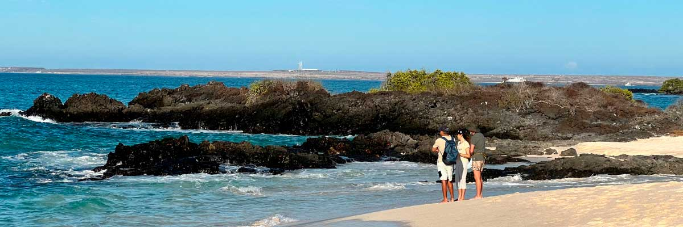

|  |  |
| --- | --- |
| **Sentier:** | 1,6 km / 1 mi |
| **Niveau**: | 1 |
| **Activités:** | RANDONNÉE,PLONGÉE EN APNÉE |

PM: AÉROPORT DE BALTRA (RETOUR)

Après votre visite, vous serez transféré à l'aéroport pour votre vol de retour vers l'Équateur continental, concluant ainsi votre inoubliable voyage aux Galápagos.



|  |  |
| --- | --- |
| **Nourriture**: | P/-/- |
| **Sentier:** |  |
| **Hébergement**: | M/Y Galaxy |
| **Niveau**: | 1 |
| **Activités:** | - |

GLOSSAIRE

|  |  |  |
| --- | --- | --- |
| **Alimentation** | **Petit-déjeuner** | P |
| **Déjeuner** | D |
| **Dîner** | D |
| **Difficulté de la randonnée** | **Niveau 1** | Facile |
| **Niveau 2** | Modéré |
| **Niveau 3** | Difficile |